Жили-были дед да баба. И была у них Курочка Ряба.
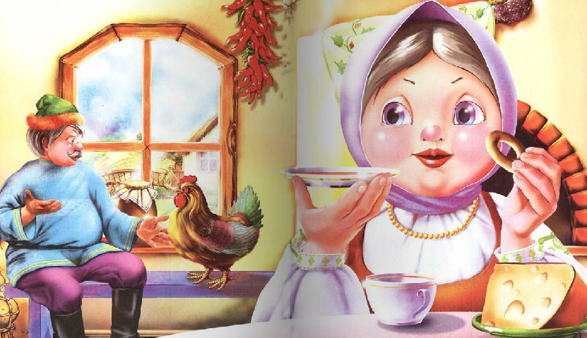
Снесла курочка яичко, да не простое — золотое.
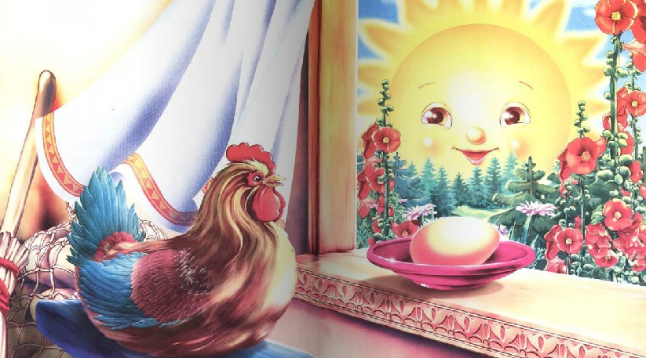
Дед бил — не разбил.
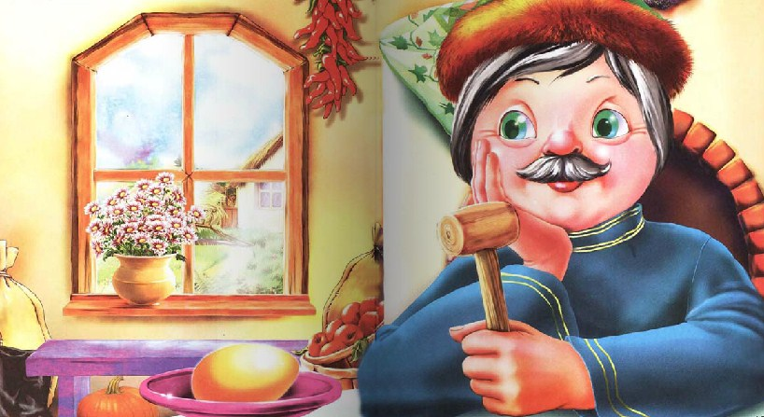
Баба била — не разбила.
А мышка бежала, хвостиком махнула, яичко упало и разбилось.
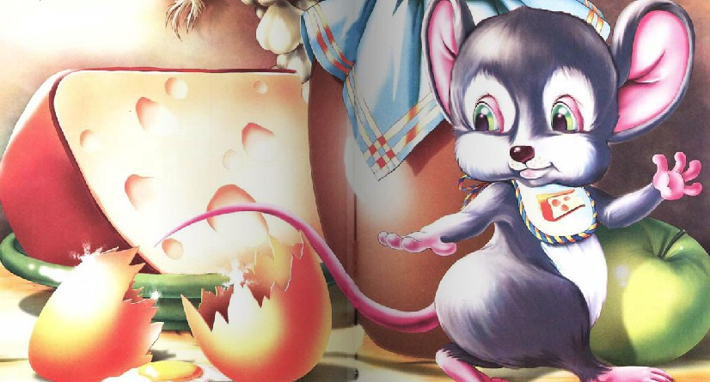
Плачет дед, плачет баба и говорит им Курочка Ряба:
— Не плачь, дед, не плачь, баба: снесу вам новое яичко не золотое, а простое!
